Міністерство освіти і науки України
Центральноукраїнський національний технічний університет
Механіко-технологічний факультет
ЗВІТ
ПРО ВИКОНАННЯ ЛАБОРАТОРНОЇ РОБОТИ № 8
з навчальної дисципліни
“Базові методології та технології програмування”

РЕАЛІЗАЦІЯ СТАТИЧНИХ БІБЛІОТЕК МОДУЛІВ ЛІНІЙНИХ ОБЧИСЛЮВАЛЬНИХ ПРОЦЕСІВ

ЗАВДАННЯ ВИДАВ
доцент кафедри кібербезпеки та програмного забезпечення
Доренський О. П.
https://github.com/odorenskyi/
ВИКОНАВ
студент академічної групи КБ-21
Козлов Я.О.
ПЕРЕВІРИВ
ст. викладач кафедри кібербезпеки
та програмного забезпечення
Усик П.С.
Кропивницький – 2022

Лабораторна робота №8

Тема: реалізація статичних бібліотек модулів лінійних обчислювальних процесів
Мета роботи: полягає у набутті ґрунтовних вмінь і практичних навичок застосування теоретичних положень методології модульного програмування, реалізації метода функціональної декомпозиції задач, метода модульного (блочного) тестування, представлення мовою програмування С++ даних скалярних типів, арифметичних і логічних операцій, потокового введення й виведення інформації, розроблення програмних модулів та засобів у кросплатформовому середовищі Code::Blocks (GNU GCC Compiler).

Завдання:
- Реалізувати статичну бібліотеку модулів libModulesПрізвище C/C++, яка містить функцію розв’язування задачі 8.1.
- Реалізувати програмне забезпечення розв’язування задачі 8.2 — консольний застосунок.

Варіант 21
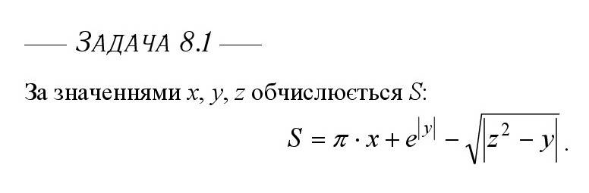
1.

Малюнок 1 – Умова задачі 8.1

Строга постановка задачі:

Вхідні дані: x, y, z – дійсні числа:
Вихідні дані: S – дійсне число.

Проектування програмного модуля:

Модуль ModulesKozlov складається із заголовкового файлу, що містить оголошення прототипу функцій, та вайлу фихідного коду, в якому зберігається реалізація функції s_calculation.
Функція s_calculation приймає три аргументи в якості вхідних даних та повертає результат виразу, зазначеного в умові.
Тестовий драйвер TestDriver – функція, призначена для тестування функції. Вона містить:
- масив з вхідними даними;
- масив з очікуваними результатами;
- цикл для перебору наборів значень та виводу результату тестування певного набору.

Тест-сьют модульного тестування статичної бібліотеки ModulesKozlov.a
наведений у додатку А.

Лістинги вихідного коду проектів ModulesKozlov та TestDriver містяться в Додатку Б та Додатку В відповідно.

Результати тестування s_calculation зі статичної бібліотеки libModulesKozlov.a тествоим драйвером:

TestDriver of ModulesKozlov.a
TC_01:|x = 0 y = 0 z = 0 | - result: 1.000000 - passed
TC_20:|x = 1 y = 0 z = 0 | - result: 4.141593 - passed
TC_30:|x = 0 y = 1 z = 0 | - result: 1.718282 - passed
TC_40:|x = 0 y = 0 z = 1 | - result: 0.000000 - passed
TC_50:|x = -2.5 y = 3 z = 0 | - result: 10.499504 - passed
TC_60:|x = -2.5 y = 0 z = -3.12| - result: -9.973982 - passed
TC_70:|x = 0 y = 4 z = -2 | - result: 54.598150 - passed
TC_80:|x = 4.65 y = 1.1 z = 0 | - result: 16.563763 - passed
TC_90:|x = 2 y = 5 z = 6 | - result: 149.128580 - passed
TC_10:|x = -11 y = 2.28 z = -9 | - result: -33.653268 - passed

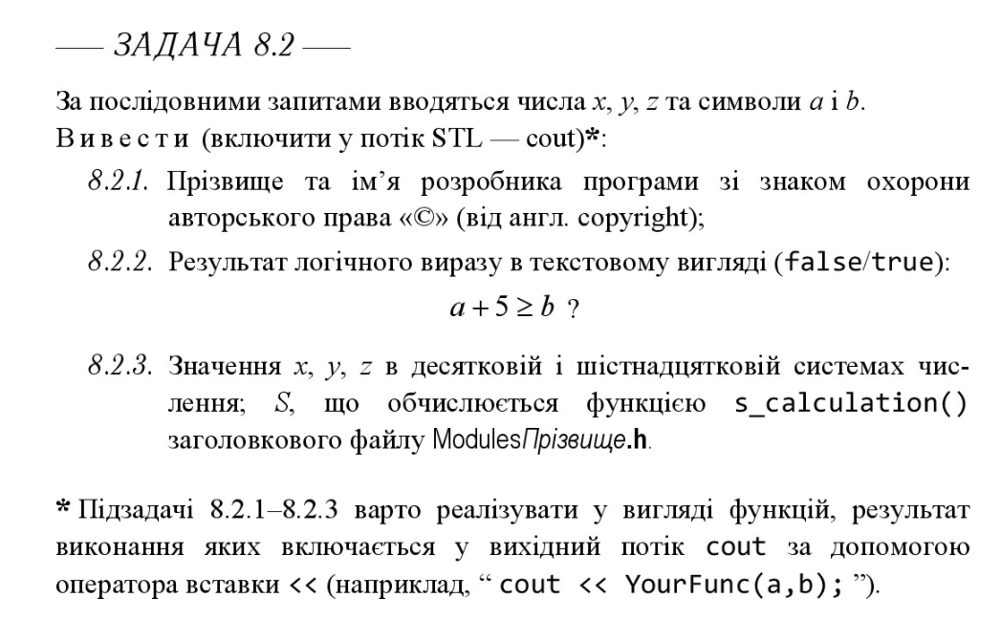
2.

Малюнок 2 – Умова задачі 8.2

Строга постановка задачі:

Вхідні дані: x, y, z – цілі числа,
a, b – символьні літерали;
Вихідні дані: прізвище та ім’я розробника з символом «©»,
результат логічного виразу a + 5 ≥ b,
значення x, y, z в десятковій та шістнадцятковій системах числення,
S, що обчислюється функцією s_calculation() заголовкового файлу ModulesKozlov.h ;

Проектування програмного модуля:

Модуль ModulesKozlov використати з попередньої задачі.
На початку програма окремо запитує у користувача 3 цілих числа, які записуються у змінні x, y, z, та 2 символи, які записуються в змінні a, b.
Функція authorCopyright() виводить в консоль прізвище та ім’я розробника програми зі знаком охорони авторського права «©».
Функція logicalExpression() повертає результат логічного виразу a+5 ≥ b.
Функція decHexOutput() виводить значення x, y, z в десятковій та шістнадцятковій системі числення.
Перелічені функції викликаються у функції main, до того ж до потоку включається функція s_calculation() з модуля ModulesKozlov, яка приймає в якості аргументів змінні x, y, z та повертає результат виразу.

Результати системного тестування ПЗ Kozlov_task.exe зазначені у додатку Г.

Висновок: дана лабораторна робота була націлена на набуття навичок у використанні теоретичних положень модульної парадигми програмування, реалізації метода функціональної декомпозиції задач, метода модульного тестування, а також у представленні мовою програмування С++ даних скалярних типів, арифметичних і логічних операцій, потокового введення та виведення інформації, розробленні програмних модулів та засобів у кросплатформовом середовищі Code::Blocks (GNU GCC Compiler). Також важливою частиною лабораторної роботи було набуття навичок з використання системи контролю версій файлів та спільної роботи Git.
На відміну від процедурної парадигми, де всі методи реалізовані в одному файлі вихідного коду, що викликає незручності в достатньо маштабних проектах, модульна парадигма базується на понятті «модуль», яке можна пояснити як самостійну програмну одиницю, що служить для виконяння певної функції програми та для зв’язку з іншою частиною програми. В даній лабораторній роботі створений модуль було представлено у вигляді статичної бібліотеки (файл з розширенням .а), яка була підключена до проектів за допомогою лінкера та до файлу вихідного коду за допомогою новоствореного заголовкового файлу (файл з розширенням .h), що містить прототипи функцій, що містяться в статичній бібліотеці.
Статична бібліотека була створена шляхом відповідного проекту в застосунку Code::Blocks. Далі для подальшого інтегрування бібліотеки у проекти, написані мовою С++, файл main.c було замінено на main.cpp, після чого потребувалося додати новостворений файл у проект. У даному файлі було реалізовано функцію для вирахування виразу, заданого в умові завдання, що повертала значення результату. Після компіляції проекту статичної бібліотеки в теці \obj було створено файл з розширенням .а, що і представляє з себе файл статичної бібліотеки.
Наступним кроком було сторення заголовкового файлу, який містив прототип функції, реалізованої в статичній бібліотеці.
Далі було створено проект консольного додатка С++ під назвою TestDriver, Метою створення цього додатка була реалізація концепції модульного тестування. Модульне тестування, відоме як Unit-тестування, використовується для автоматизованого тестування модулів шляхом порівняння значення, що повертається функцією з модуля, яка приймає набір еталонних вхідних даних (аргументів), з еталонним результатом для відповідного набору. Важливою ідеєю юніт-тестування є така: якщо хочаб один з тестів провалився, після відлагодження модуля потрібно проводити повторне проведення тестів, що йшли перед провальним тестом, до моменту, коли усі тести проходять успішно.
Окрім використання у вихідному коді препроцесорної дерективи #include “%назва_заголовкового_файлу%.h”, довелось також додати його до проекту за допомгою опції «Add files…» та в налаштуваннях проекту за допомогою опції «Project – Build settings...» у вкладці «Linker settings» в поле «Link libraries» додати шлях до файлу статичної бібліотеки та у вкладці «Search directories» в підвкладці «Compiler» додати шлях, по якому мыститься заголовковий файл. Також, для більш зручного документування результатів тестування, в проекті TestDriver було реалізовано форматований вивід номеру тесту, вхідних даних, результатів роботи функціїї та статус тесту (passed/failed).
Після цього було створено ПЗ з реалізацією функцій з наступного завдання. Важливою умовою було проектування функцій з інтерфейсом, який підходить для виводу у вихідний поток (cout). Для коректого виводу знаку © довелось не тільки перевести консоль у кодування cp1251, але й перевести кодування файлу з вихідним кодом з UTF-8 в ANSI. Для використання вже створеного модуля до цього проекту було застосовано такі самі зміни, що й були перераховані вище.
Для подальшого тестування .exe файла, створеного під час компіляції проекту, довелось в налаштуваннях проекту у вкладці з налаштуваннями компілятора відмітити прапорці з позначками “Static libgcc [-static-libgcc]”, “Static libstdc++ [-static-libstdc++]” та “Static linking [-static]”.
Усі налаштування, перераховані у висновку, були застосовані до проектів, а не до середовища, для того, щоб проект успішно виконувався в IDE Code::Blocks на різних пристроях, незалежно від налаштуваннь певного середовища.
Важливою частиною лабораторної роботи було використання системи контролю версій файлів та спільнох роботи Git. Ідея системи контролю версій полягає у зручному зберіганні різних версій проекту в одному місці. Замість зберігання копій одного й того ж проекту, реєструються зміни в проекті, що дозволяє за потреби відкатити проект до потрібної версії (в даному контексті “версія” описує стан проект після певної послідовності змін). У випадку цієї лабораторної роботи проект зберігається на сайті Github. Для відсилання змін у проекті на сайт подрібно за допомогою застосунку git-scm клонувати репозиторій проекту на свій пристрій, зробити потрібні зміни. Далі додати потрібні файли в список для додання до комміту (структурна одиниця в архітектурі git), після чого потрібно сформувати комміт з коментарем до нього. Останнім кроком є пуш(відсилання) комміту на сервер. Для сайту Github у застосунку git-scm потрібно попередньо авторизувати свй акаунт, який повинен мати доступ для змін до потрібного репозиторію. Історія змін складається з коммітів, кожен з яких має свій ідентифікатор, назву (коментар), дату додання та посилання на акаунт, від імені которого відбувся пуш. Система git дозволяє дізнаватись про те, які саме зміни були внесені, ким і коли, що значно спрощує командну розробку проектів.
Нажаль, в методичних вказівках були неточні вказівки щодо налаштувань проекту середовища Code::Blocks. Також не було вказівок, пов’язаних зі встановленням прапорців у вкладці з налаштуваннями компілятора, бо без них exe-файл не запускається потрібним чином, видаючи помилку про те, що система не може знайти певні dll-файли і потрібно переустановити програму. Проте, з іншого боку, це спонукає до дослідження потрібного питання та пошуку відповідей.
ДОДАТОК А

Назва тестового набору  Test Suite Description | TS_lab8_1
Назва проекта / Модуля  Name of Project / Unit | ModulesKozlov.a
Рівень тестування  Level of Testing | модульний / Unit Testing
Автор тест-сьюта  Test Suite Author | Козлов Ян
Виконавець  Implementer | Козлоя Ян
Ід-р тест-кейса / Test Case ID | Вхідні дані /  Input values | Очікуваний  результат /  Expected Result | Результат тестування /  Test Result
TC_01 | x = 0 y = 0 z = 0 | 1
TC_02 | x = 1 y = 0 z = 0 | 4.141593
TC_03 | x = 0 y = 1 z = 0 | 1.718282
TC_04 | x = 0 y = 0 z = 1 | 0
TC_05 | x = -2.5 y = 3 z = 0 | 10.499504
TC_06 | x = -2.5 y = 0 z = -3.12 | -9.973982
TC_07 | x = 0 y = 4 z = -2 | 54.59815
TC_08 | x = 4.65 y = 1.1 z = 0 | 16.563763
TC_09 | x = 2 y = 4 z = 6 | 149.12858
TC_10 | x = -11 y = 2.28 z = -9 | -33.653268

ДОДАТОК Б

Лістинг вихідного коду проекту ModulesKozlov:

#include <cmath>

using namespace std;

double s_calculation(double x, double y, double z) {
double S = (M_PI * x + exp(abs(y)) - sqrt(abs(pow(z, 2) - y)));
return S;
}
ДОДАТОК Б

Лістинг вихідного коду проекту TestDriver:

#include <iostream>
#include <iomanip>
#include <cmath>
#include "ModulesKozlov.h"

using namespace std;

int main()
{
double input[10][3] = {0, 0, 0,
1, 0, 0,
0, 1, 0,
0, 0, 1,
-2.5, 3, 0,
-2.5, 0, -3.12,
0, 4, -2,
4.65, 1.1, 0,
2, 5, 6,
-11, 2.28, -9};
double result[10] = {1, 4.141593, 1.718282, 0, 10.499504,
-9.973982, 54.59815, 16.563763, 149.12858,-33.653268};

cout << "\t\tTestDriver of ModulesKozlov.a" << endl;
for (int i = 0; i < 10; i++) {
cout << resetiosflags(ios::fixed) << "TC_" << setfill('0') << setw(2) << i+1 << ":|" << setfill(' ');
cout << "x = " << setw(5) << left << input[i][0];
cout << "y = " << setw(5) << left << input[i][1];
cout << "z = " << setw(5) << left << input[i][2];
cout << fixed << "| - result: " << setw(10) << s_calculation(input[i][0], input[i][1], input[i][2]);
cout << left << " - " << ((round(s_calculation(input[i][0], input[i][1], input[i][2])*1000000)/1000000.0 == result[i]) ? "passed" : "failed") << endl;
}
return 0;
}
ДОДАТОК Г

Назва тестового набору  Test Suite Description | TS_lab8_2
Назва проекта / ПЗ  Name of Project / Software | Kozlov_task.exe
Рівень тестування  Level of Testing | системний / System Testing
Автор тест-сьюта  Test Suite Author | Козлов Ян
Виконавець  Implementer | Козлоя Ян
Ід-р тест-кейса / Test Case ID | Дії (кроки) /  Action (Test Steps) | Очікуваний  результат /  Expected Result | Результат тестування /  Test Result
TC_01 | - Ввести “0 0 0”  - Натиснути Enter  - Ввести “d j”  - Натиснути Enter | ©Козлов Ян  Результат логічного виразу d+5 >= j - false  'x' в десятковій: 0, в шістнадцятковій: 0  'y' в десятковій: 0, в шістнадцятковій: 0  'z' в десятковій: 0, в шістнадцятковій: 0  Результат виразу у функції s_calculation(): 1.000000 | passed
TC_02 | - Ввести “1 16 92”  - Натиснути Enter  - Ввести “j d”  - Натиснути Enter | ©Козлов Ян  Результат логічного виразу j+5 >= d - true  'x' в десятковій: 1, в шістнадцятковій: 1  'y' в десятковій: 16, в шістнадцятковій: 10  'z' в десятковій: 92, в шістнадцятковій: 5c  Результат виразу у функції s_calculation(): 8886021.749098 | passed
TC_03 | - Ввести “-83 79 0”  - Натиснути Enter  - Ввести “G 0”  - Натиснути Enter | ©Козлов Ян  Результат логічного виразу G+5 >= 0 - true  'x' в десятковій: -83, в шістнадцятковій: ffffffad  'y' в десятковій: 79, в шістнадцятковій: 4f  'z' в десятковій: 0, в шістнадцятковій: 0  Результат виразу у функції s_calculation(): 20382810665126688239604997451415552.000000 | passed
TC_04 | - Ввести “43 17 -1”  - Натиснути Enter  - Ввести “/ #”  - Натиснути Enter | ©Козлов Ян  Результат логічного виразу /+5 >= # - true  'x' в десятковій: 43, в шістнадцятковій: 2b  'y' в десятковій: 17, в шістнадцятковій: 11  'z' в десятковій: -1, в шістнадцятковій: ffffffff  Результат виразу у функції s_calculation(): 24155083.842059 | passed
TC_05 | - Ввести “63 -64 19”  - Натиснути Enter  - Ввести “z b”  - Натиснути Enter | ©Козлов Ян  Результат логічного виразу z+5 >= b - true  'x' в десятковій: 63, в шістнадцятковій: 3f  'y' в десятковій: -64, в шістнадцятковій: ffffffc0  'z' в десятковій: 19, в шістнадцятковій: 13  Результат виразу у функції s_calculation(): 6235149080811616743911849984.000000 | passed

